ЛАБОРАТОРНА РОБОТА №12

ПАРАЛЕЛЬНЕ ВИКОНАННЯ. БАГАТОПОТОЧНІСТЬ

Мета: Ознайомлення з моделлю потоків Java. Організація паралельного виконання декількох частин програми.

1 ВИМОГИ

**1.1 Розробник**

- Котенко Сергій Миколайович;

- Студент групи КІТ-118в;

- Варіант 9

**1.2 Загальне завдання**

Використовуючи програми рішень попередніх задач, продемонструвати ефективне (оптимальне) використання регулярних виразів при вирішенні прикладної задачі.

Передбачити можливість незначної зміни умов пошуку.

Продемонструвати розроблену функціональність в діалоговому та автоматичному режимах.

**1.3 Прикладна задача**

9. Квиткова каса.

Знайти всі вечірні маршрути, що проходять через Харків (транзитні) по понеділках та п'ятницях.

2 ОПИС ПРОГРАМИ

**2.1 Опис логічної структури**

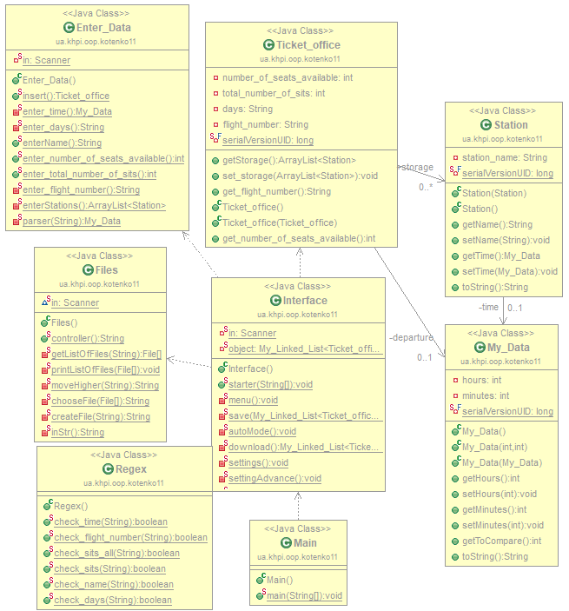

**2.2 Фрагменти коду**

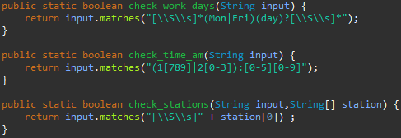

Рисунок 2.1 – Створені регулярні вирази

**3 ВАРІАНТИ ВИКОРИСТАННЯ**

**3.1 Ілюстрація роботи програми**

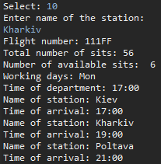

Рисунок 3.1 – Результат роботи регулярних виразів

**ВИСНОВОК**

В інтегрованому середовищі *Eclipse* розроблена програма мовою Java. Виконання програми дозволяє продемонструвати роботу регулярних виразів.